《Linux操作系统》实验报告

年级、专业、班级 |  |  |  |  | 姓名
实验题目 | 实验一：内核编译与添加系统调用
实验时间 | 2025.4.10 |  | 实验地点 | DS3305
实验成绩 |  |  | 实验性质 | □验证性 √设计性 □综合性
教师评价：
□算法/实验过程正确； □源程序/实验内容提交 □程序结构/实验步骤合理；
□实验结果正确； □语法、语义正确； □报告规范；
其他：
评价教师签名：
一、实验目的
- 了解Linux内核和进程
- 通过sysfs控制/查看模块信息
- 认识和使用内核数据结构
- 学会Linux内核的重新编译
- 学会并掌握如何向内核添加系统调用函数
二、实验项目内容
1. Linux环境下的C或者C++编译和调试工具的使用
2. 向Linux内核增加新的系统调用，系统调用的功能为打印出自己的学号和姓名信息。
3. Linux新内核的编译、安装和配置。
4. 编写应用程序以测试新的系统调用并输出测试结果。
三、实验过程或算法（源程序）
- 查看实验环境
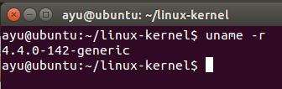
- 下载并解压源代码
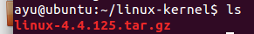
- 修改程序添加系统调用
添加一个系统调用，并且使用面向内核的打印函数printk打印姓名和学号
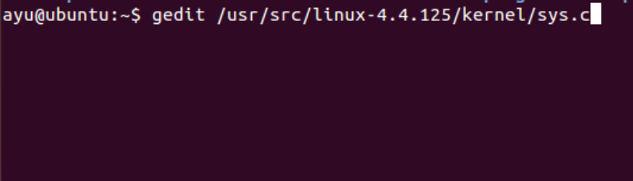
在末尾加入函数
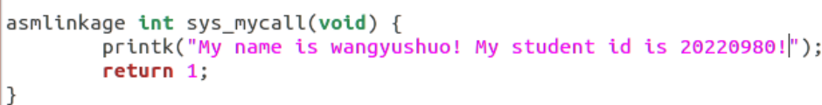
- 添加函数声明，函数头文件，添加系统调用ID，在最后一行添加语句
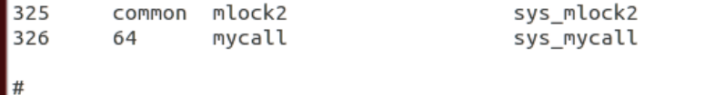
- 构建编译环境，配置内核
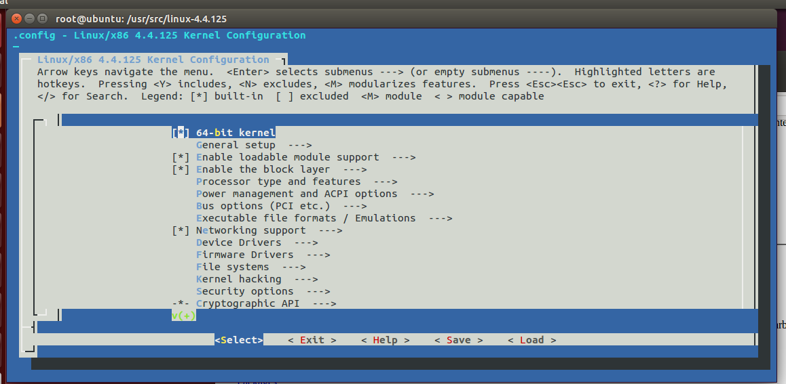
- 编译及安装内核
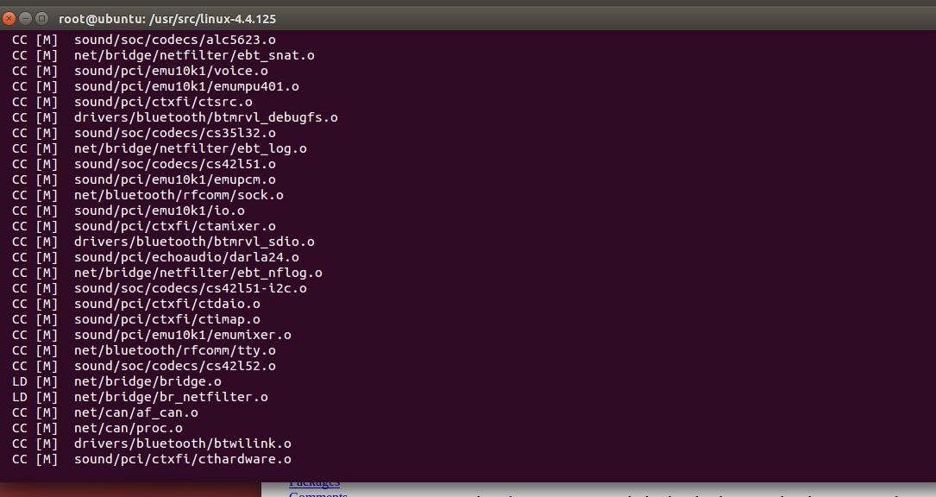
- 配置引导程序，重启后重新选择内核
- 查看内核版本
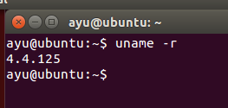
- 编写系统调用函数，编译并运行
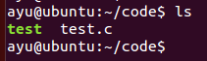
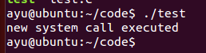
- 使用dmesg查看日志
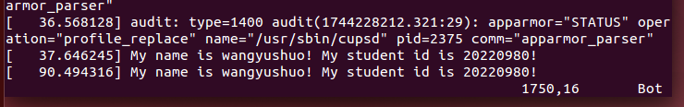
四、实验结果及分析和（或）源程序调试过程
本次实验要实现四个截图：
- 内核配置图
- 以新内核进入系统后的内核版本截图
- 测试程序的运行结果
- 输入dmesg查看日志中打印出自己的姓名和学号
五、实验心得
本次实验让我对Linux内核有了更深入的认识。通过亲手编译内核和添加系统调用，我直观理解了操作系统内核作为软硬件桥梁的核心作用，特别是进程管理、内存管理、文件系统等子系统的协同工作机制。

实验中最大的挑战在于内核配置与系统调用添加的细节处理。例如修改syscall_64.tbl时需要严格对齐格式，否则会导致系统调用编号错位；安装ncurses库时因版本兼容性问题反复调试，最终通过源码编译解决；内核编译耗时长达数小时，让我意识到处理器性能与多线程编译参数设置的重要性。这些实践中的"坑"极大提升了我的排错能力。

测试环节中，通过编写用户态程序调用自定义系统调用，并配合dmesg查看内核日志输出，验证了整个流程的正确性。这种从底层修改到上层验证的完整链路，使我深刻体会到系统调用的实现机制。当看到内核日志成功打印个人信息时，切实感受到操作系统对用户请求的响应过程。

本次实验不仅强化了我的Linux系统操作能力，更培养了对复杂系统工程的敬畏之心。后续若需进行内核级开发，我会更加注重版本兼容性检查，并建立完善的测试验证流程。这种理论与实践结合的学习方式，有效加深了我对操作系统原理的理解深度。

